1. Создайте первый тип здания

Шаг 1
Давайте начнем с нижних зданий. Используя инструмент Прямоугольник (M), создайте прямоугольник 88 x 154 пикселей, цвет заливки #E0D2B1, контур 3 пт, цвет контура #1C3C55 (используйте этот цвет контура для всего урока).
Создайте еще один прямоугольник 88 x 46 пикселей, раскрасьте #CCA597 и поместите оба прямоугольника друг на друга. Используя панель Обводка , нажмите на Выровнять обводку по внешней стороне для обеих фигур — это поможет нам в конечном итоге, когда мы будем создавать тени.
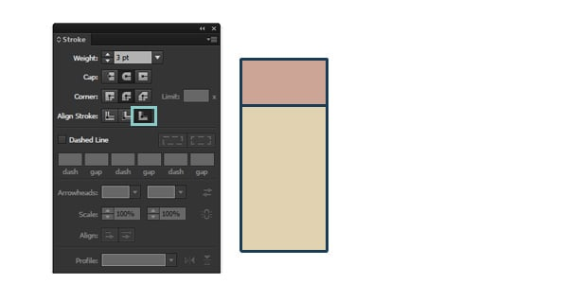

Шаг 2
Для дверей создайте прямоугольник размером 22 x 59 пикселей (используйте тот же цвет, что и для крыши) и поместите его внизу. Для Windows создайте прямоугольник размером 23 x 38 пикселей , цветной #E4EAE7.
Возьмите инструмент "Перо" (P) и нарисуйте линии, как на рисунке ниже. Чтобы убедиться, что линии проходят точно посередине, используйте панель "Выровнять ". Выберите линию и окно и снова щелкните форму окна, чтобы придать ей форму, которую вы выравниваете. Нажмите на Выровнять центр по горизонтали.
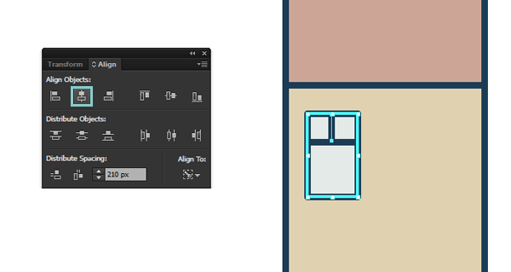

Шаг 3
Control-G для создания группы. Теперь вы можете дублировать окна, удерживая Alt и перетаскивая мышь. Чтобы убедиться, что окна выровнены по центру здания, повторите те же действия, что и для окна, просто используя здание в качестве объекта для выравнивания окон. Также убедитесь, что вы выбрали Выровнять по выделению. Например, если вы хотите выровнять по монтажной области, выберите Выровнять по монтажной области — таким образом, ваш рисунок всегда будет в центре композиции.
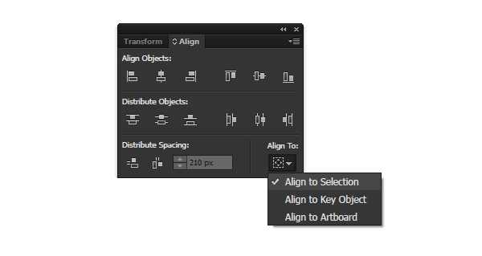

Шаг 4
Чтобы создать окно на крыше, создайте прямоугольник размером 51 x 17 пикселей, цветной #C3D8D0. Используя инструмент "Добавить точку привязки" (+), щелкните по середине верхней линии прямоугольника и, удерживая Shift , щелкните по стрелке вверх на клавиатуре. Результат должен выглядеть примерно так:
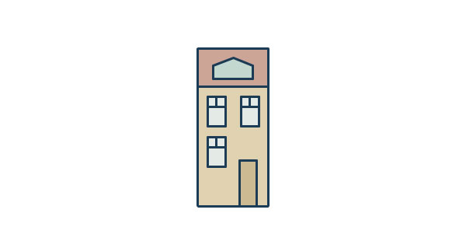

Шаг 5
Далее, используя инструмент Перо (P), создайте окно. Чтобы создать цветы, с помощью инструмента Эллипс (L) создайте маленькие кружочки (удерживайте Shift, чтобы получились идеальные кружочки!) Цвет#64A2CC. Сделайте так, чтобы они перекрывались неравномерно, и на панели Навигатора нажмите на Объединить.
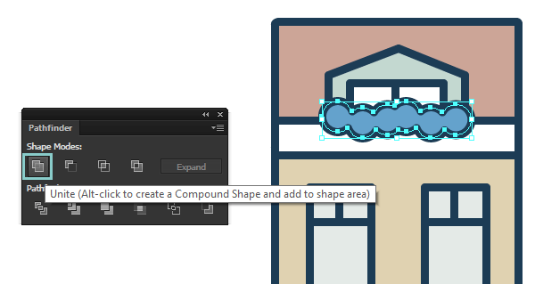

Шаг 6
Создайте два белых прямоугольника: один под цветами, как вы можете видеть на рисунке выше, и один в нижней части здания. Создайте флаг с левой стороны, создав прямоугольник размером 34 x 27 пикселей , раскрасьте #EDDDE3 и используйте инструмент Перо (P) и инструмент Эллипс (L) для создания флагштока. Отлично! Мы закончили наше первое здание — надеюсь, вы следите за новостями!
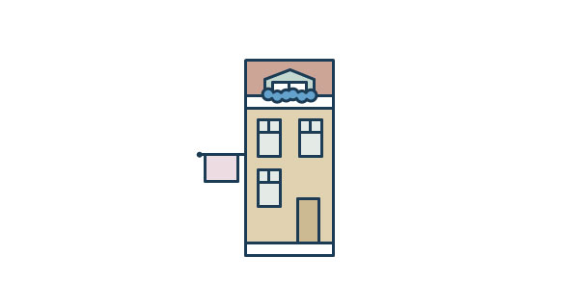

2. Создаем здания второго типа

Шаг 1
Для здания второго типа снова создайте две прямоугольные формы: первую 143 x 155 пикселей, цвет #D3848D, и вторую 143 x 44 пикселя, цвет #9B757E. Для Windows используйте ту же тактику, что и раньше. Размер окна - 34 x 46 пикселей. Создайте прямоугольник в нижней части здания, используя тот же цвет, что и для флага. Результат должен выглядеть примерно так.
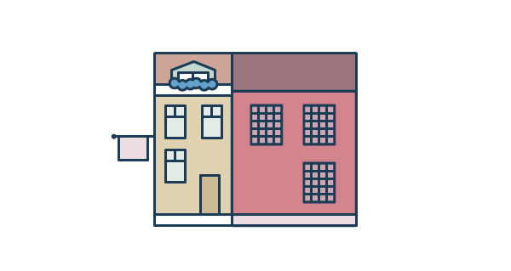

Шаг 2
Для двери используйте инструмент Эллипс (L), чтобы создать круг размером 35 x 35 пикселей, используя тот же цвет, что и для крыши. Возьмите инструмент прямого выделения (A), выберите нижнюю точку только что созданного круга и нажмите Удалить. Используйте инструмент перо (P) , чтобы нарисовать остальные двери. Создайте прямоугольник размером 10 x 14 пикселей для мелких деталей рядом с дверями.
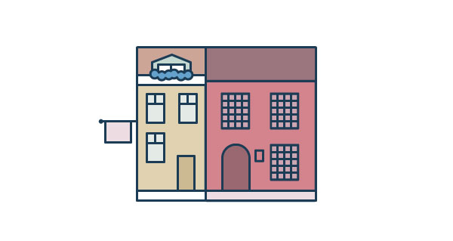

Шаг 3
Создайте прямоугольник размером 54 x 59 пикселей для окна на крыше. Как и раньше, используйте инструмент Добавить опорную точку (+) , чтобы создать верхнюю и удалить нижнюю линию. Используйте 29 x 34 пикселей для верхнего окна и 16 x 16 пикселей для окна circle. Используйте инструмент перо (P) , чтобы добавить линии для крыши и фонарей. Создайте ту же розовую линию, что и для нижней части здания, только 146 x 9 пикселей.
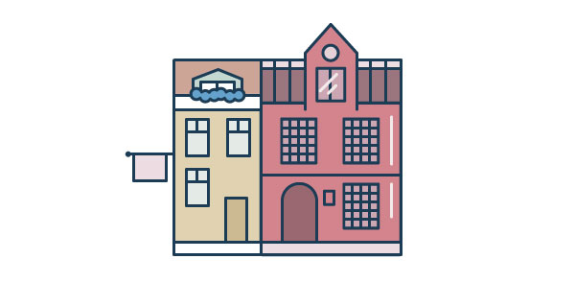

Шаг 4
Чтобы создать тень, с помощью инструмента прямого выделения (A) выберите форму стены и перетащите ее в сторону. Теперь возьмите инструмент "Перо" и нарисуйте фигуру, подобную той, что изображена на рисунке ниже. Удалите обводку с обеих фигур и на панели "Навигатор" нажмите "Разделить".
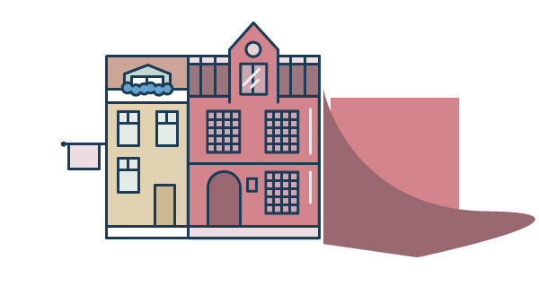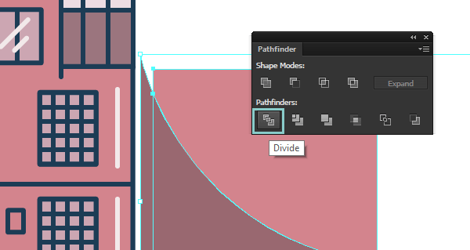
Выберите разделенную фигуру с помощью инструмента Направления и перетащите ее на стену (удерживайте Shift , чтобы перетащить прямо). Уменьшите непрозрачность до 30%.
Теперь мы закончили строительство второго здания — здорово!
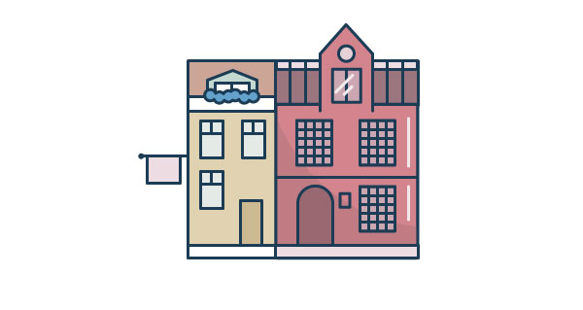

3. Дублируйте здания
Сгруппируйте первое здание (кроме флага), удерживая Alt , и перетащите его в сторону второго здания. Измените цвет стены на #9FB4C1, цветов на #DD8AA4, а дверей на #7E939E.
Еще раз продублируйте первое здание и разместите его рядом с третьим зданием, оставив немного места.
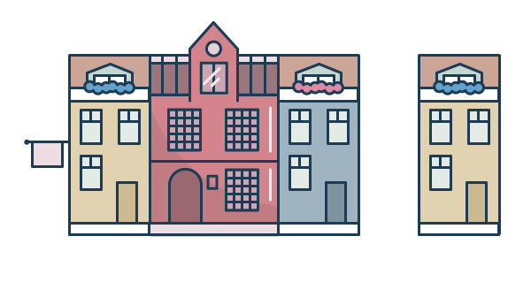
Для последнего здания используйте основание второго здания, но в цвет стен #A18EAD.
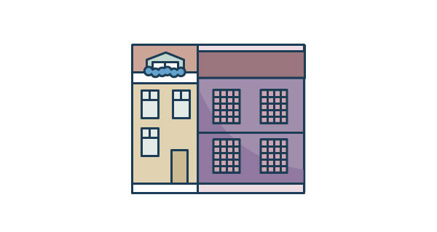

4. Создайте деревья

Шаг 1
Для создания деревьев давайте воспользуемся тем же методом, что и для цветов. Создайте три круга: первый 54 x 54 пикселей, второй 68 x 68 пикселей и третий 43 x 43 пикселей. Разместите их все, как показано на рисунке ниже, и с помощью панели Навигатора нажмите Разделить , выделив все.


Шаг 2
Создайте тень так же, как для здания (не забудьте сделать обводку). Создайте ответвления с помощью инструмента Перо и инструмента Эллипс. Для освещения создайте круг немного меньшего размера, чем средний круг, и с помощью инструмента прямого выделения выделите и удалите ненужные точки. Сгруппируйте все и разместите деревья, как показано на рисунке ниже.
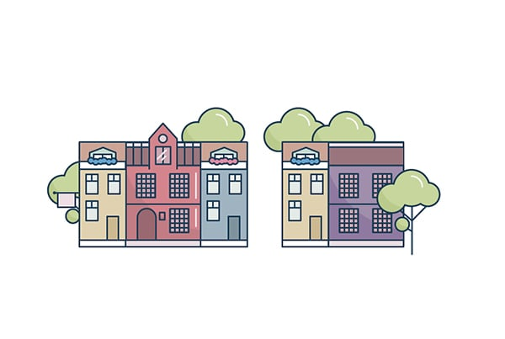

5. Создание церквей

Шаг 1
Создайте прямоугольник размером110 x 349 пикселей с цветом #AA7D83 для церкви посередине. Для окон используйте ту же тактику, что и для дверей, которые мы создали ранее, раскрасьте #E5D1D6 три окна и #996870 нижнюю часть. Используйте для линий инструмент "Перо" и не забудьте все выровнять.
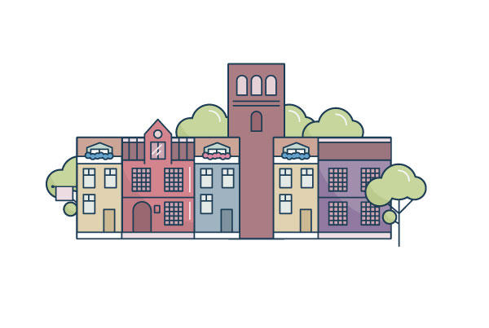

Шаг 2
Создайте тень, как и раньше. Создайте форму белого прямоугольника 123 x 14 пикселей и поместите ее сверху. Для крыши создайте круг размером 107 x 107 пикселей . С помощью инструмента прямого выделения (A) выберите нижнюю точку и удалите ее, а затем используйте инструмент "Перо" , чтобы нарисовать нижнюю точку.
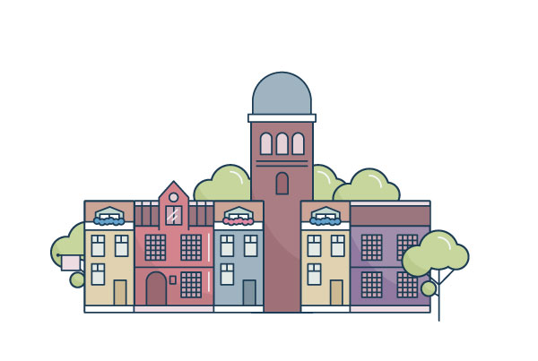
С помощью инструмента Прямоугольник (M) создайте прямоугольник размером 52 x 100 пикселей и выровняйте его следующим образом:
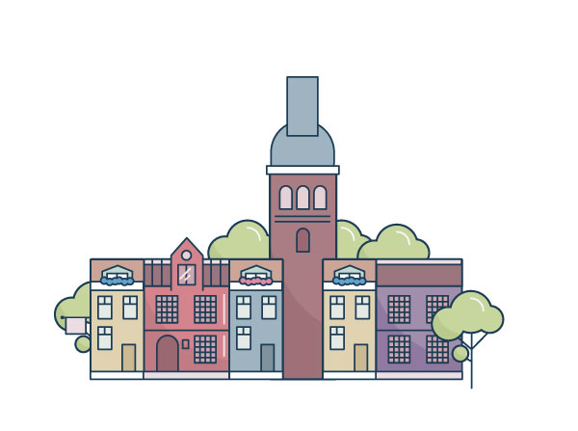

Шаг 3
Выберите обе фигуры и разделите их, как раньше. Чтобы переместить фигуру позади, удерживайте Control-Shift-[. Снова создайте фигуру меньшего размера того же цвета и разместите ее, как на рисунке ниже. Создайте тень и свет, как раньше. Используйте то же окно, только уменьшите его масштаб (убедитесь, что обводка везде остается на уровне 3 пт ).
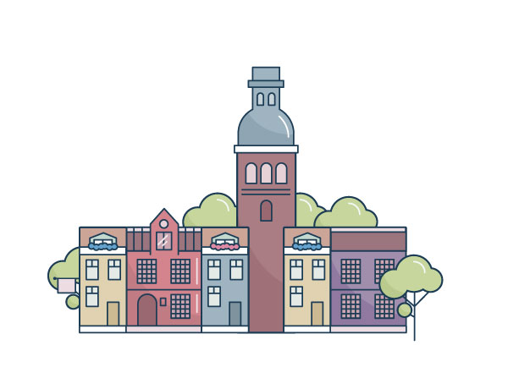

Шаг 4
Для верхней части вам нужно немного потренироваться в использовании инструмента "Перо". Используйте Shift для создания более совершенных линий и формы, подобной этой.
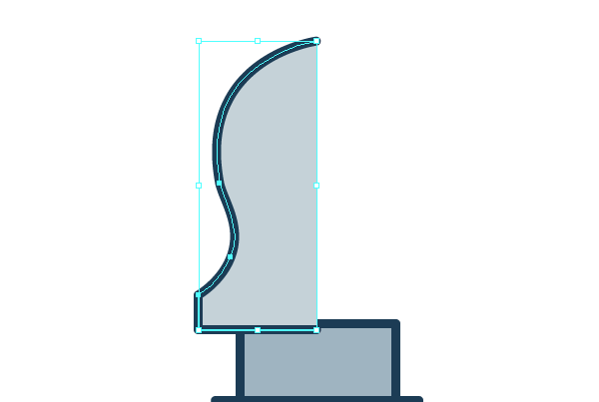
Выберите фигуру, щелкните правой кнопкой мыши > Преобразовать > Отразить и нажмите Копировать.
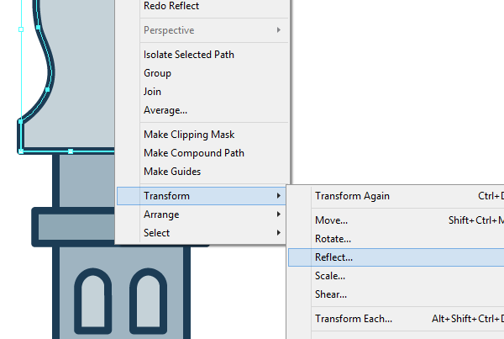
Поместите обе фигуры вместе, выделите их, щелкните правой кнопкой мыши и выберите Объединить. Создайте круги размером 20 x 20 пикселей и 10 x 10 пикселей и соедините их с помощью инструмента "Перо" (P).
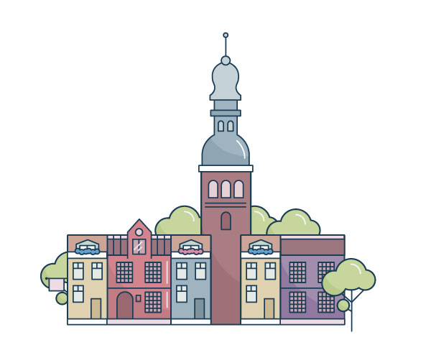
Мы почти закончили! Используйте те же методы для создания второй церкви. Цвет стен должен быть #BA9EA3, а цвет крыши #7D7582.

6. Добавьте окончательные детали

Шаг 1
Для корзины создайте прямоугольник размером 37 x 32 пикселя, цветной #DDC5A8. С помощью инструмента прямого выделения (P) выделите нижние точки и перетащите маленькие кружочки вверх, чтобы создать закругленные углы.
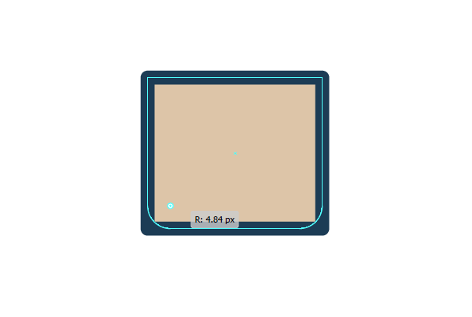
Создайте линии с помощью инструмента "Перо" (P) и создайте небольшие круги (того же цвета, что и для деревьев) для кустарников, с белыми штрихами для освещения.
Добавьте несколько линий, чтобы обозначить улицу.
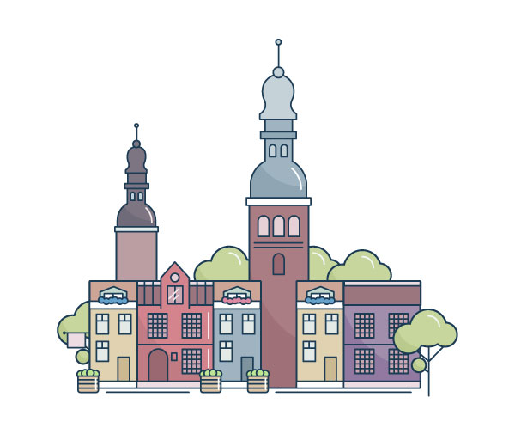

Шаг 2
Для облаков используйте ту же технику, что и для деревьев и цветов — создайте круги и с помощью панели Навигатораразделите их. Удалите точки, выделив их с помощью инструмента прямого выделения (A) , и добавьте линии с помощью инструмента пера (P).
Мы закончили!
